

المحاضرة الخامسة عشر
التوافق بين ضربات الرجلين والذراعين والتنفس
ج
(الجانب العملي)
أ.م.د جبار علي كاظم

141

المحاضرة الخامسة عشر (عملي) (التوافق بين ضربات الرجلين والذراعين والتنفس)

الهدف العام للدرس :
- ان يتعلم الطلاب التوافق بين ضربات الرجلين والذراعين والتنفس بطريقة صحيحة.
الاهداف السلوكية للدرس :
الهدف المعرفي :
- أن يتعرف الطالب على التوافق بين ضربات الرجلين والذراعين والتنفس في نهاية البرنامج التعليمي بطريقة صحيحة.
الهدف المهارى :
- ان يؤدي الطالب طريقة الاداء الصحيحة للتوافق بين ضربات الرجلين والذراعين والتنفس بعد مشاهدته دليل الطالب وبطريقة صحيحة
الهدف الوجداني :
- أن يشارك الطالب في الخطوات التعليمية التي يقدمها المعلم في درس التوافق بين ضربات الرجلين والذراعين والتنفس إذا ما حضر تلك الحصة.

زمن الدرس : 120 دقيقة

142
الخطوة الاولى
خطوات تنفيذ المحاضرة الخامسة عشر

مشاهدة الاداء الصحيح للتوافق بين ضربات الرجلين والذراعين والتنفس عن طريق جهاز العرض (data show) والتركيز على النقاط الاساسية لتعلم المهارة (البعد 1)

الخطوة الثانية

تحديد المعلومات والمعارف للتوافق بين ضربات الرجلين والذراعين والتنفس وما تتضمنه هذه المهارة من خطوات وفوائد (بعد 2)

الخطوة الثالثة

العمل بمجموعات تعاونية وتخير التمرينات التي تسهم في تعميق تعلم التوافق بين ضربات الرجلين والذراعين والتنفس وحدد الأنشطة والتعزيزات بحيث يسهم ذلك في تعلم الطالب للمهارة الموجودة (البعد3)

الخطوة الرابعة

تخير التمرينات المناسبة لمستوى المتعلم والتي تسهم في تدعيم وتعميق التوافق بين ضربات الرجلين والذراعين والتنفس للوصول الى المعنى من استخدام التمرين (البعد 4)

الخطوة الخامسة

بيان وجهة النظر بالتوافق بين ضربات الرجلين والذراعين والتنفس واعجاب المتعلم في التدريبات المناسبة الية ثم الانتقال الى مهارة اخرى (بعد 5)
143
التوافق بين ضربات الرجلين والذراعين والتنفس

مقدمة :
قبل البدء في تعليم هذه المهارة يجب أن التأكد من إجادة المهارات الاساسية السابقة التي تم التعلم عليها لتعليم هذه المهارة لان هذه المهارة تكون شاملة لجميع المهارات مثل مهارة الوقوف في الماء والتنفس وحركات الذراعين والرجلين وصولاً للربط بين هذه المهارات لتكوين سباحة كامله تسمى سباحة الزحف الامامية الحرة.
حيث تتاح للمتعلم رؤية النموذج للأداء الصحيح، مع تعليق المعلم على الوضع الصحيح للجسم، ثم يقوم بالتعليق على حركة الرجلين من حيث أنها حركة تبادلية تتميز بالاستمرارية في حركة رأسية لأعلى ولأسفل من خلال مفصل الفخذ مع انثناء قليل للركبتين، كما يتضمن التعليق حركات الذراعين من حيث أنها حركة تبادلية وأنها تنقسم إلى مرحلتين ( مرحلة اساسية وأخرى رجوعية)، كما يجب أن يشمل التعليق على طريقة التنفس من حيث أهمية أدائية في سياق توافقي مع السباحة ككل، حيث تكون الست ضربات رجلين مقابل دورة ذراع واحدة، ويؤيد البعض استخدام ثلاث ضربات بالرجلين لكل دورة، وما يعنينا هنا التوافق بين ضربات الرجلين الرأسية مع حركات الذراع التبادلية بما لا يعوق احدهما الاخرى، وبما يتناسب مع سرعة حركة الجسم في الماء.
بعد ذلك تتاح فرصة للمتعلم للقيام بالأداء الفعلي للسباحة وعلى المعلم متابعة تصحيح الخطأ أولاً بأول حتى لا تثبت هذه الأخطاء.
النقاط التعليمية التي يجب مراعاتها عند التعليم :
1- يجب أداء الرجلين مع عمل دورة واحدة بالذراعين.
2- يجب أداء ضربات الرجلين مع التدرج في زيادة المسافة وعدد دورات الذراعين.
3- يجب الربط بين حركات الذراعين والتنفس مع اتخاذ وضع انثناء الجذع اماما.
4- اتخاذ وضع الطفو الافقي مع تثبيت الرجلين، اداء حركات الذراعين والتنفس.
5- اداء حركات الرجلين والذراعين مع التنفس لمسافة قصيرة ثم تزداد المسافة مع التدرج في عدد مرات الشهيق وإخراجه في الماء.
144
ينجز الاحماء الارضي من خلال التمرينات البدنية الاتية

الاحماء الارضي

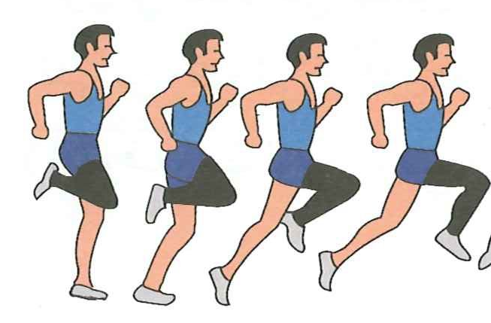
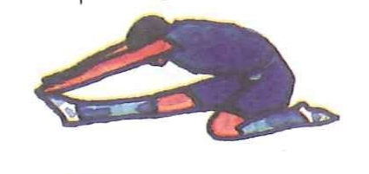

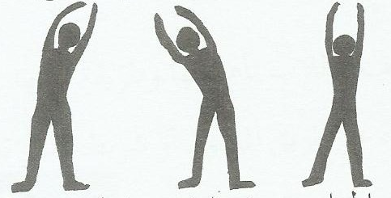

145
الاحماء المائي

ينجز الاحماء المائي من خلال التمرينات الاتية

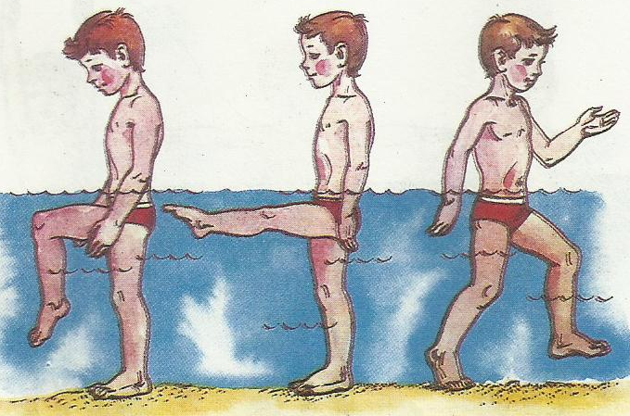
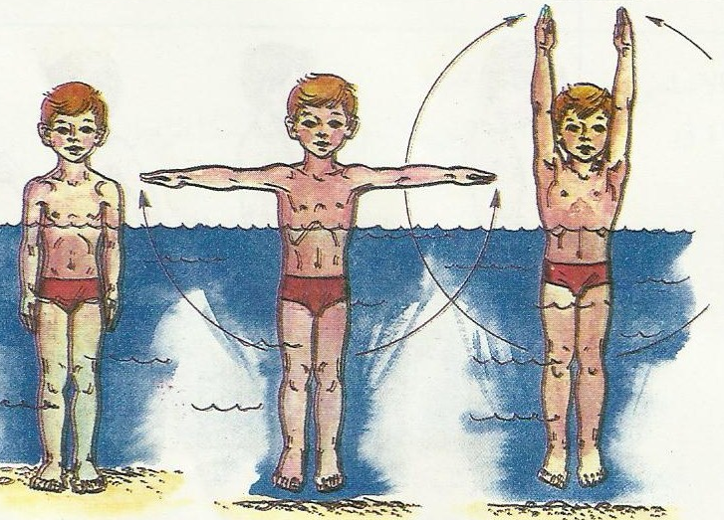

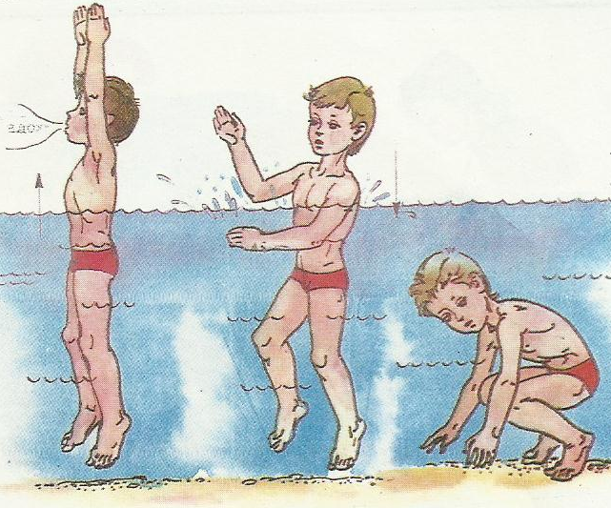

146

تدريبات التوافق بين ضربات الرجلين والذراعين والتنفس

طفو على البطن مسك لوحة الطفو اماماً محاولة أداء كل ضربة ذراع اربع ضربات رجلين مع التنفس
ضربات رجلين تبادلية، ذراع أمامي والاخر خلفي ثم التبديل

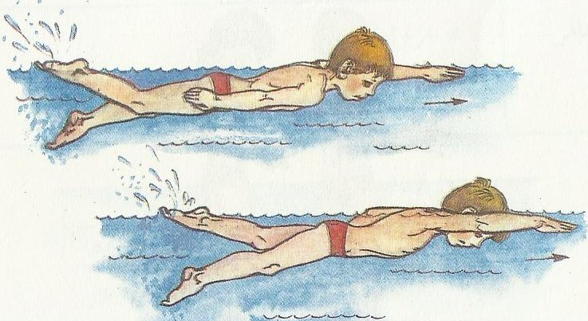
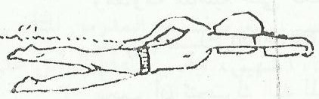

ضربات رجلين تبادلية مع الشد بالذراعين اسفل سطح الماء واداء التنفس من الجانب

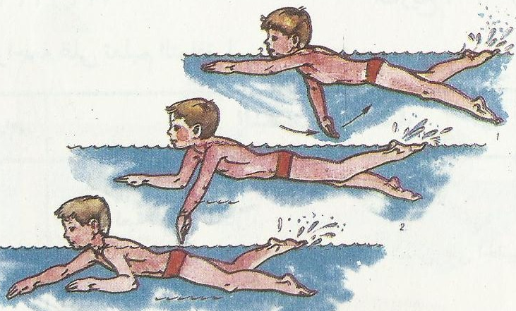

147

تابع تدريبات التوافق بين ضربات الرجلين والذراعين والتنفس

حركة التوافق بين الذراعين والرجلين والتنفس في البداية لمسافات قصيرة التدرج في طول المسافة حتى 12,5 متر
اداء ضربات الرجلين شد الذراعين في الماء مع التنفس

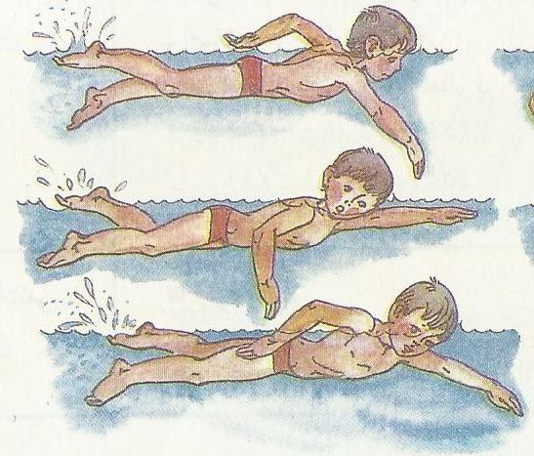
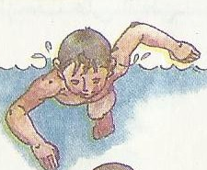
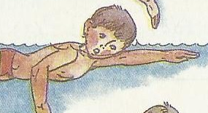

148

بعد الانتهاء من الجزء التطبيقي للتوافق بين ضربات الرجلين والذراعين والتنفس بيان وجهة نظرك بالمهارة التي تعلمتها واي من التدريبات المناسب لك عند تعلمك المهارة

أي من تدريبات التوافق بين ضربات الرجلين والذراعين والتنفس مناسبة ..................................... ...................................................... ......................................................
هل تشعر بالسعادة اثناء اداء التوافق بين ضربات الرجلين والذراعين والتنفس............................
..................................................................................................................................................................
هل اكتسبت التوافق بين ضربات الرجلين والذراعين والتنفس ............................................. ..................................................................................................................................................................
ماهي وجهة نظرك عن التوافق بين ضربات الرجلين والذراعين والتنفس ...................................
............................................................................................................

149
التقويم :
الاختبار المعرفي :
- ما مفهوم التوافق بين ضربات الرجلين والذراعين والتنفس وباقل من ثلاثة اسطر؟
....................................................................................................................................................................................................................................................................................................
- اعطي تمرينين جديدين برأيك الشخصي من تمارين التوافق بين ضربات الرجلين والذراعين والتنفس.
.....................................................................................................................................................................................................................................................................................................
الاختبار المهارى :
- اداء ضربات رجلين تبادلية ذراع أمامي والاخر خلف مسافة 6 متر (زمن).
- تثبيت الرجلين أداء حركات الذراعين والتنفس مسافة 6 متر (زمن).
- أداء حركة التوافق بين الذراعين والرجلين والتنفس مسافة 12.5م (زمن).

150

